Über Mathe sprechen im Beruf –
Einen Arbeitsstand übergeben im Berufsfeld Holz
Kernaktivität Übergabe

Unterrichtsmaterial und didaktischer Kommentar

Von Lena Wessel, Leonie Ahlemeyer & Susanne Prediger

www.lamavoc.nrw.de

sima.dzlm.de/bk

Quelle und Impressum

Projekt-  herkunft |  | Dieses Material wurde entwickelt und erprobt im Projekt  LaMaVoC – Language for Mathematics in Vocational Contexts.
Nutzungs-  rechte |  | Das Material kann unter der Creative Commons Lizenz BY-SA: Namensnennung – Weitergabe unter gleichen Bedingungen 4.0 International Lizenz weiterverwendet werden. Es basiert auf Forschung und Entwicklung aus dem Projekt LaMaVoc. Alle Bilder sind lizenzfrei.
Finanzierung  des Projekts |  |  | Dieses Projekt wurde mit Unterstützung der Europäischen Kommission finanziert. Die Verantwortung für den Inhalt dieser Veröffentlichung trägt allein der Verfasser;  die Kommission haftet nicht für die weitere Verwendung  der darin enthaltenen Angaben.
Projekt-  koordination |  | Bezirksregierung Arnsberg  Projektkoordination durch EU-Geschäftsstelle für Wirtschaft und Berufsbildung des Dezernats 45, Berufskolleg
Wissenschaft-  liche Leitung |  | DZLM - Deutsches Zentrum für Lehrerbildung Mathematik  Standorte Dortmund, Freiburg, Paderborn  Prof. Dr. Susanne Prediger & Prof. Dr. Lena Wessel
26 weitere  Institutionen | Aufgeführt unter | https://www.bezreg-arnsberg.nrw.de/themen/l/LaMaVoC_de/projektpartner/index.php
Zitierbar als | Wessel Lena, Ahlemeyer, Leonie & Prediger, Susanne (2020). Über Mathe sprechen im Beruf: Einen Arbeitsstand übergeben im Berufsfeld Holz. Unterrichtsmaterial und Didaktischer Kommentar. Open Educational Ressource. Dortmund / Freiburg / Paderborn: DZLM. Verfügbar unter sima.dzlm.de/bk

Steckbrief zur Kernaktivität Übergabe:

Einen Arbeitsstand übergeben – geometrische und proportionale Zusammenhänge in der Berufsfachschule Holztechnik
Lena Wessel, Leonie Ahlemeyer & Susanne Prediger

Grundidee und Produkt der  Kernaktivität | Die Lernenden versetzen sich in die Rolle einer Praktikantin in einer Tischlerei und erstellen eine Sprachnachricht, in der sie im Setting einer Übergabesituation für einen Kollegen (Teilaufgaben Möbelstück) die notwendigen Bohrungen für ein Möbelstück erklären. Sie erstellen anschließend eine Checkliste für ein Ordnungssystem von Schrauben nach Gewindetypen, die vorher erarbeitet werden.
Lernziele im Überblick | Mathematische Ziele: Die Schülerinnen und Schüler ...  - entschlüsseln die Verdichtungen von geometrischen Zusammenhängen in einer beruflichen Skizze  - orientieren sich innerhalb der Skizze, entnehmen Informationen zu Abständen, Durchmessern, Längen, Tiefen, Breiten sowie Bohrtiefen.  - Berechnen fehlende Werte in Tabellen und vertiefen ihr Verständnis von proportionalen Zusammenhängen  Sprachliche Ziele: Die Schülerinnen und Schüler ...  - wenden die mathematischen bzw. berufsbezogenen Fachbegriffe richig an  - unterscheiden Fachbegriffe mathematischer und beruflicher Fachsprache (Gewindesteigung und Proportionalitätsfaktor)  - erläutern ihre Rechenwege und erklären den proportionalen Zusammenhang  - lesen einen komplexen beruflichen Info-Text  - erklären berufliche Fachbegriffe in eigenen Worten
Mathematisches Thema | Verständiger Umgang mit Maßen, Positionen, Abstände im Produktionsprozess.  Im Kontext der Schraubengewinde stehen Proportionalität und ihre Bedeutung im Fokus der Aktivitäten.
Berufliches Potential | Präzise Kommunikation unter Mitarbeitenden ist für den reibungslosen Ablauf von Arbeitsschritten in Betrieben und Unternehmen besonders wichtig. Dadurch entstehen Situationen, in denen verdichtete Sprache aufgefaltet werden muss, wenn wie hier der nächste Arbeitsschritt fehlerfrei an einen Kollegen übermittelt werden muss. Die Kernaktivität beinhaltet insbesondere Informieren und Planen als Struktur einer vollständigen Handlung (informieren, planen, entscheiden, ausführen, kontrollieren und beurteilen).  Bei den Schrauben umgekehrt wird zwar Information hoch effizient und präzise verdichtet, doch müssen die Lernenden sich dies erst auffalten, um selbst ein Orndungssystem zu entwickeln. Effiziente berufssprachliche Kommunikaiton steht auch dabei im Vordergrund.
Sprachliche  Anforderungen | Kommunikationssituation: Einen Arbeitsstand übergeben  Kommunikation zwischen Kolleginnen und Kollegen in mündlich erstellter Sprachnachricht und prägnant als Checkliste für zukünftige Mitarbeiterinnen oder Mitarbeiter  Berufliche Sprachhandlungen:  - einen Arbeitsschritt für einen Kollegen präzise anleiten  - berufliche Tabellen lesen, Informationen entnehmen  - einem Kollegen eine Systematik erläutern  Mathematiklernförderliche Sprachhandlungen:  - Bedeutung von Proportionalität erklären („Der Zusammenhang zwischen Steigung und Weg ist proportional, weil ...“)  - Rechenwege und Vorgehensweise erläutern („Wenn ich die Gewindesteigung als Proportionalitätsfaktor nehme, kann ich alle fehlenden Werte schnell berechnen.“)
Relevante bedeutungsbezogene Sprachmittel:
Bohrungen (verschiedene Durchmesser), Entfernung / Abstand von ... zu ..., vordere / hintere / untere / obere Kante, ist höher als, ist niedriger als, pro Umdrehung der Schraube
Formalbezogene Sprachmittel:
Proportionalitätsfaktor
Vorkommende berufskontextbezogene Sprachmittel:
die Bohrlöcher haben ein Abstand von…, Der Durchmesser beträgt…, Sockelboden, Kante (vordere Kante, hintere Kante), Seitenstück, Seitenwand, Regalboden, Gewindesteigung, Nenngröße, Umdrehung, zurückgelegter Weg der Schraube, Regelgewinde, Regelgewindesteigung, Feingewinde
Unterrichts-materialien und Ergänzungen | Arbeitsaufträge im Kontext Tischlerei, dazu authentische Skizze eines Möbelstücks aus einer Küchenproduktionsfirma (Auftrag 1 und 2 und Zusatzmaterial 1)  Infotext, Metrische Regelgewinde-Tabelle, Schraubenetiketten zur Sortierung (Auftrag 3)
Quelle und Nutzungsrechte | Dieses Material wurde im Projekt LaMaVoc konzipiert und kann unter der Creative Commons Lizenz BY-SA: Namensnennung – Weitergabe unter gleichen Bedingungen 4.0 International Lizenz weiterverwendet werden. Es basiert auf Forschung und Entwicklung aus dem Projekt LaMaVoc. Alle Bilder sind lizenzfrei.
Erwartungshorizont  Produkt 1:  Interpretation einer Skizze und eine  mündliche Übergabesituation | Erläuterung der Skizze:  Abbildung 1 zeigt einen groben Entwurf der fertigen Skizze.  Abbildung 2 zeigt einen detallierten Überblick über die Vorderseite, an dieser Skizze kann die Breite des Möbelstücks abgelesen werden (350mm)  Abbildung 3 zeigt eine Seitenansicht, hier kann die Tiefe (383mm) und die Höhe abgelesen werden. Die Höhe ergibt sich aus 1161mm und 19,5mm. Die 19,5mm stehen klein in den Böden (oben und unten), das Maß gibt die Höhe der Böden an. Die Höhe beträgt also 1161+19,5+19,5 = 1200mm. Insgesamt muss Selma also folgende Bretter sägen:  - 1 Sockelboden  - 1 Deckel  - 2 Regalböden  - 2 Seitenwände  Abbildung 4 zeigt den Sockelboden.  Die Endmaße des Regals sind:  Breite: 350mm  Höhe: 1200mm  Tiefe: 383mm  Auftrag 2: Mündliche Übergabe zur Abbildung 4 per Sprachnachricht:  Lieber Richard,  Insgesamt sind es 10 Bohrungen mit jeweils 8mm und 5mm Durchmesser. Sie kommen an die Längsseiten, die 382mm lang sind. Die einzelnen Abstandsangaben sind jeweils von der Vorderkante gemessen. Von der Vorderkante sind es 49mm bis zu der ersten Bohrung mit 8mm Durchmesser. Dann sind es 81mm bis zur zweiten Bohrung mit 5mm Durchmesser. Die nächste Bohrung mit 8mm Durchmesser kommt nach 209mm und nach 305mm nochmal eine mit 5mm Durchmesser. Die letzte Bohrung mit 8mm Durchmesser kommt nach 337mm.
Produkt 2:  Checkliste für Gewindetypen | Schraubentyp: M10  Anzahl der Umdrehungen Zurückgelegter Weg  1 1,5  2 3  3 4,5  4 6  5 7,5  6 9  7 10,5  8 12  Die Lernenden setzen sich mit Info-Text und metrischer Regelgewinde-Tabelle der verschiedenene Gewindegrößen auseinander, entnehmen Informationen und erklären den proportionalen Zusammenhang zwischen Umdrehungsanzahl und zurückgelegtem Weg. Die Steigung entspricht dem festen Faktor / Proportionalitätsfaktor.  Beispiellösung c1: Eine Steigung von 1,5 entspricht dem Regelgewinde der Nenngröße M10  Die Tabelle in c2) gehört zum Schraubentyp M12 (mit Steigung 1,75)  Musterlösung: Sortierung der Schrauben nach Regel- und Feingewinde:  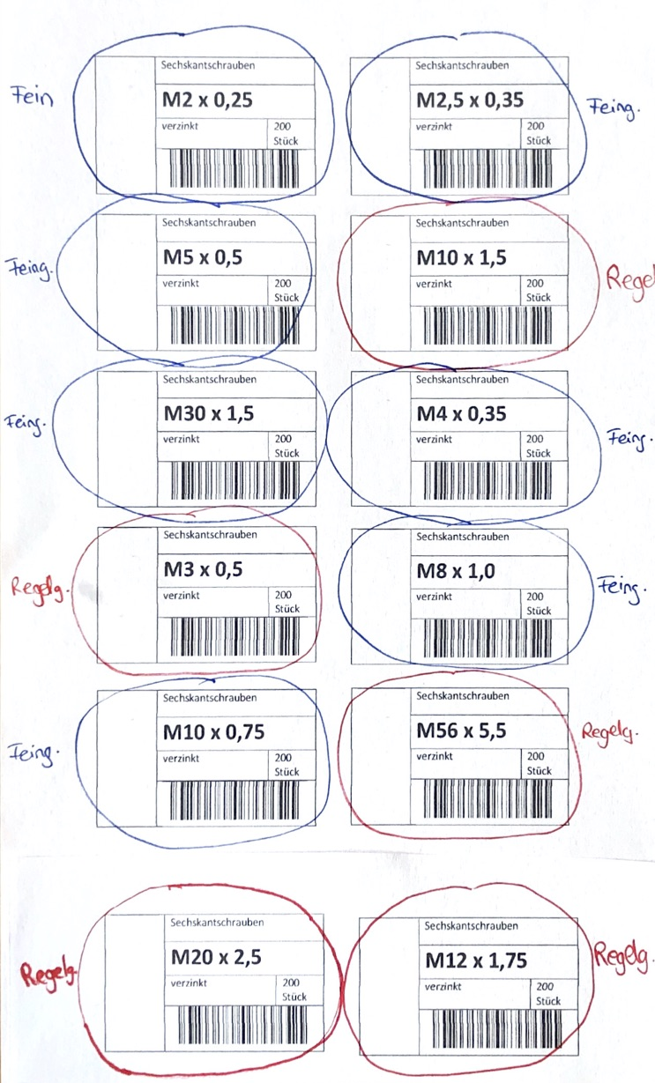  Mögliche Checkliste:  Hier gibt es mehrere mögliche Lösungen. Die Lernenden sollen selbst überlegen, wie sie die Schrauben sortieren können.  - Die Schraubenpackungen immer mit der Beschriftung nach vorne in das Regal räumen  - Danach die Schrauben nach Regel- und Feingewinde sortieren ODER  - Die Schrauben zuerst nach ihrer metrischen Normgröße sortieren (von M1 aufsteigend bis M64)
Differenzierung | Stärkere Schülerinnen und Schülern können Problemfragen selbst entwickeln. Ausgehend von den Skizzen (Möbelstück für Übergabesituation) und Tabellen + Infotext sowie der Auftaktfrage, wann und warum präzise Erklärungen im Beruf besonders wichtig sind, können Fragestellungen selbst entwickelt und Teilaufgaben reduziert werden.

Beispiel für mögliche Umsetzung (viele andere Umsetzungen möglich!)

Zeit | Inhalt / Aktivität | Sozialform |  | Material / Medien
1. Phase | Eindenken in die Situation und Problemfrage formulieren |  |  | Auftrag A
< 5 Min | Warum und wann entstehen Übergangssituationen? z.B. Kommunikation unter Mitarbeitenden generell für reibungslosen Ablauf in Betrieben, besondere Situation z.B. Urlaub eines Arbeitskollegen, Weiterleitung in andere Abteilung, Hinzuziehen einer anderen Meinung, ... |  | UG | Aufgabe 1a
2. Phase | Entschlüsseln der wichtigen Informationen und Zwischensicherung |  |  | Auftrag B
ca. 10 Min | Auftrag A: Genauere Beschäftigung mit technischen Zeichnungen bereiten Auftrag B vor. Angabe werden in Einzelarbeit aus Skizze herausgesucht. Da- bei entdecken Lernende eigenständig, dass Abb. 4 den Sockelboden zeigt.  Danach kurze Zwischensicherung: Besprechung der Skizzen im UG, mit Klärung der Fragen oder Unverständlichkeiten. Zu achten ist auf Verwendung der richtigen Maßangaben (mm) und den Vergleich Regal-Maße.  Übergang: Klärung des Ziels und der Arbeitsphase zu Auftrag 3.  Kurzer Austausch zur Kriterienbildung für die Evaluationsphase: Worauf muss man achten, wenn man sehr genau erklären will? (als Kategorien für spätere Beurteilung der Produkte in Phase 4) |  | EA  UG | Aufgabe 2a  Beamer zum Anwerfen der Skizzen
3. Phase | Arbeitsphase: Skript schreiben, Sprachnachricht aufnehmen |  |  | Auftrag B
15 Min | Auftrag B: Die Jugendlichen erarbeiten sich in Einzelarbeit die relevanten Angaben zur Positionierung und Art der Bohrungen. Sie markieren dazu im Material, machen sich Notizen und bereiten anschließend ein Skript für die Sprachnachricht vor.  Ggf. Zwischensicherung: Vergleich der Skripte bzgl. Informationen, die auf jeden Fall genannt werden sollen in Partnerarbeit oder Plenum.  Zu sichernde Einsicht: Es muss auf die verschiedenen Durchmesser der Bohrungen geachtet werden und die Abstände müssen sehr exakt beschrieben werdenv, vor allem in Beziehung zum Ausgangspunkt (von wo ist welcher Abstand zu nehmen?).  Auf Grundlage des Skripts nehmen die Lernenden die Sprachnachrichten auf (in Einzelarbeit oder Teams). |  | EA  PA  UG | Aufgabe 2b  Beamer zum Anwerfen der Skizzen,  Handy für die Sprachnachricht
4. Phase | Sicherung und Evaluation der Sprachnachrichten |  |  | Auftrag B
10 Min | Die Kategorien aus Phase 2 werden herangezogen, um Sprachnachrichten in Partnerarbeit anzuhören und zu verbessern.  Je nach zeitlichem Verlauf sollen Lernende auch motiviert werden, Sprachnachrichten im Plenum anzuhören und bzgl. der geeinigten Kategorien evaluieren und optimieren zu lassen. |  | PA  UG | Aufgabe 2b  Produkte aus Phase 3 (Sprachnachricht)
5. Phase | Einstieg Gewindetypen kennelernen und sortieren |  |  | Auftrag C
15 Min | Übergang: Lesen von Auftrag C und Aktivieren der Vorerfahrungen und Vorwissen zu Schraubentypen und Gewinden im Plenum. Anschließend Einzelarbeit mit Einlesen (Info-Text) und markieren im Text zur Vorbereitung von Auftrag 3b, deren Bearbeitung in PA realisiert werden kann. Nach Möglichkeit zum Klären von Fragen im UG Erarbeitung: Lernende erstellen Sprachspeicherliste (Auftrag 3b) in EA oder PA mit Sicherung im Plenum.  (Bei Aufteilen der Kernaktivität auf mehrere Unterrichtsstunden: Info-Text lesen, Aufgabenteil 3a, als vorbereitende Hausaufgabe zur Stunde bearbeiten lassen) |  | UG  EA oder PA  UG | Aufgaben 3a, 3b  (ggf. 3a als Hausaufgabe)
6. Phase | Erarbeitungsphase und Sicherung zu Teilaufgaben 4a-4d |  |  | Auftrag C
25-30 Min  zum Erar-beiten / Sichern | Aufgaben 4a bis 4d in Partnerarbeit bearbeitet. Zum Austausc fertige Produkte auf Plakate übertragen werden: Erstellte Erklärungen und Checklisten, wie das Ordnungssystem funktionert, werden mit im Museumsrundgang ausgetauscht und verbessert. |  |  | Aufgaben 4a-4d  Zusatzmaterial 2  Plakate, Eddings

Über Mathe sprechen im Beruf – Präzise Übergabe in der Tischlerei

 | Selmas Aufträge: Präzise Übergabe in der Tischlerei |  | 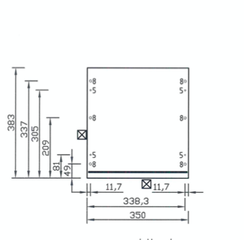  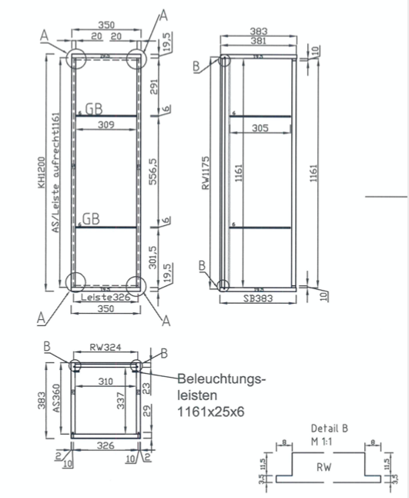  Abbildung 4  Abbildung 2 - Abbildung 3
 | Auftrag A:  Selma macht Praktikum in der Tischlerei, die das Regal herstellen will, das in Abbildung 1 dargestellt ist.  Ihr Chef hat die Pläne gezeichnet.  Sie soll nach den technischen Zeichnungen in Abbildung 2 und 3 die Bretter zurecht sägen.  Wie kann sie überhaupt aus den Zeichnungen ablesen, was sie sägen muss? | Abbildung 1
 | (Alle vier Abbildungen in größer im Zusatzmaterial)
Auftrag B:

Da die Bohr-Vorrichtung kaputt ist,
bittet ihr Chef die Nachbartischlerei, mit ihrer Bohr-Vorrichtung die Löcher für den Sockelboden zu bohren.
Richard, der Tischler hat die Abbildung 4 nicht vorliegen.

Selma soll ihm eine Sprachnachricht senden, die genau beschreibt, wo er die Löcher bohren muss.

1 | Gemeinsam eindenken: Genaue Sprache im Berufsfeld Holz
In vielen Berufen müssen Planungen und Zwischenstände von Arbeitsschritten an Kolleginnen und Kollegen übergeben werden. Dafür ist es besonders wichtig, präzise zu beschreiben.
- Wie erfolgt die Übergabe zwischen Selmas Chef und Selma?
- Was genau ist die Herausforderung zwischen Selma und Richard?
- In welchen weiteren beruflichen Situationen ist es wichtig, besonders Pläne und Arbeitsschritte präzise zu beschreiben oder zu erklären? Wodurch entstehen solche Situationen?
- Welche Artnen von präziser Fachsprache kennen Sie noch außer technischen Zeichnungen?

2 | Wichtige Informationen herausfinden und weitergeben
 | a) | Auftrag A: Schauen Sie die Abilldungen 1-3 genau an.  - Welche Informationen können Sie welcher Abbildung entnehmen?  - Wie finden Sie die Maße der Bretter für das Regal, die Selma sägen sollen (BxHxT)?
 | b) | Auftrag B:  - Lesen Sie Abbildung 4 genau, markieren Sie und schreiben Sie sich die wichtigen Angaben zur Positionierung und Art der notwendigen Bohrungen heraus.  - Schreiben Sie ein Skript für die Erklärung der vorzunehmenden Bohrungen für Richard.  - Erstellen Sie anschließend die Sprachnachricht mit dem Handy für Richard.  Erklären Sie möglichst präzise, wo genau welche Bohrungen vorzunehmen sind.

 | Pauls Auftrag: Ordnungssystem für Schrauben
 | Paul ist der zweite Praktikant in der Tischlerei. Er hat von der Chefin den Auftrag, für die Schrauben ein neues Ordnungssystem zu entwickeln, damit  man sie schneller findet.  Er muss sich erst einlesen, bevor er kapiert, um was es auf den Etiketten geht (Bild in größer im Zusatzmaterial 2).  Nach dem Einlesen sortiert er die Schrauben nach Grob- und Feingewinde  Auftrag C: Das Ordnungssystem der Schrauben gefällt der Chrefin gut,  sie bittet Paul, eine Erklärung schreiben, wie die Schrauben sortiert wurden. | 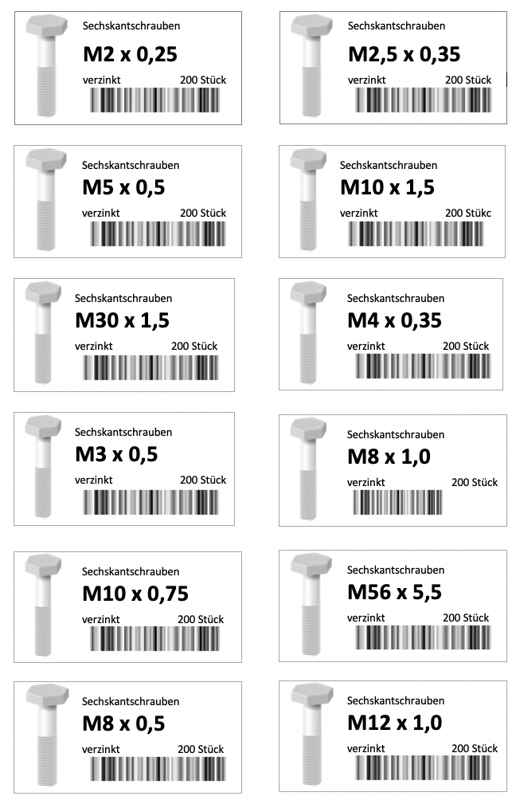

3 | Eindenken und einlesen: Schrauben nach Gewindetypen sortieren
 | a) | Lesen Sie sich wie Paul ein in die Frage, wie Gewinde von Schrauben beschrieben werden.  Markieren Sie wichtige Informationen und Wörter um Info-Text.  Metrische ISO Gewinde:  Steigungen der Regelgewinde  Nenn-größe Steigung in mm Kenndurchmesser in mm  Bolzen Mutter  M2 0,40 1,509 1,567  M2,5 0,45 1,948 2,013  M3 0,50 2,387 2,459  M4 0,70 3,141 3,242  M5 0,80 4,019 4,134  M6 1,00 4,773 4,917  M8 1,25 6,466 6,647  M10 1,50 8,160 8,376  M12 1,75 9,853 10,106  M16 2,00 13,546 13,835  M20 2,50 16,933 17,294  M24 3,00 20,319 20,752  M30 3,50 25,706 26,211  M36 4,00 31,093 31,670  M42 4,50 36,479 37,129  M48 5,00 41,866 42,587  M56 5,50 49,252 50,046  Infotext  Die Bezeichnung Gewinde M10 steht bei Schrauben für ein metrisches Gewinde in der Nenngröße 10 mm. Das M steht für ein metrisches Gewinde. Gibt es neben der Nenngröße für das Gewinde keine weitere Angabe, so handelt es sich um ein Regelgewinde, das auch manchmal als Normalgewinde oder Standardgewinde bezeichnet wird.  Ist der Größenbezeichnung eine weitere Information angefügt, wie z.B. M10x2,5, dann steht diese Zahl für die Gewindesteigung in mm. Also hier für ein Gewinde M10 mit einer Gewindesteigung von 2,5 mm (M10x2,5).  Gut zu wissen: In üblichen Baumärkten steht die Angabe x2,5 für die Länge der Schraube. In einem handwerklichen Zusammenhang, wie z.B. in Überblickstabellen zu Regelgewinden (also z.B. in der Tabelle rechts), steht die Bezeichnung aber für die Steigung. Die Gewindesteigung ist eine Angabe für den Weg, der bei einer Umdrehung zurückgelegt wird.  Alle Gewindesteigungen, die kleiner als das Regelgewinde sind, werden als Feingewinde bezeichnet. Die zugehörige Gewindesteigung für ein Regelgewinde einer bestimmten Nenngröße (M2, M2,5, M3 usw.) ist normiert und in Tabellen angegeben.
 | b) | Erstellen Sie eine Sprachspeicherliste mit Erklärungen der folgenden Begriffe  in eigenen Worten und mit Beispielen:  - Nenngröße  - Umdrehung  - Regelgewinde  - Gewindesteigung  - Regelgewindesteigung  - Feingewinde

4 | Gewinde von Schrauben durchdenken
 | a) | Was genau besagt der Infotext?  An Beispiel-Tabellen können Sie dies durchdenken:  - Wählen sie einen Schraubentyp von oben aus  und füllen Sie die Tabelle aus.  - Markieren Sie an der Tabelle mit Pfeilen,  wie Sie die fehlenden Werte berechnen.  - Der Zusammenhang zwischen „Anzahl der Umdrehungen“  und „zurückgelegter Weg“ ist proportional.  Erklären Sie, was dies bedeutet.  - Was haben die Steigung des Gewindes  und Proportionalitätsfaktor miteinander zu tun? |  |  | Schraubentyp:
 |  |  |  |  | Anzahl der Umdrehungen | Zurückgelegter Weg
 |  |  |  |  | 1
 |  |  |  |  | 2
 |  |  |  |  | 3
 |  |  |  |  | 4
 |  |  |  |  | 5
 |  |  |  |  | 6
 |  |  |  |  | 7
 |  |  |  |  | 8
 | b)  c) | - Welcher Schraubentyp aus der Tabelle oben  passt zu dieser Tabelle und warum?  - Tragen Sie die fehlenden Werte ein und  markieren Sie Ihre Rechenwege.  Nachdem Paul sich in die Gewinde so weit eingedacht hat,  ist ihm klar, dass es sinnvoll ist, die Schrauben nach  Regel-, Fein- und Grobgewinde zu sortieren.  Finden Sie auch ein Ordnungssystem: |  |  | Schraubentyp:
 |  |  |  |  | Anzahl der Umdrehungen | Zurückgelegter Weg
 |  |  |  |  | 1
 |  |  |  |  | 2
 |  |  |  |  | 3
 |  |  |  |  | 4 | 7
 |  |  |  |  | 5
 |  |  |  |  | 6
 |  |  |  |  | 7
- Sortieren Sie die Schrauben im Zusatzmaterial 2 nach Regel- und Feingewinde mit Hilfe des Infotextes oben aus Aufgabe 3.
- Kreisen Sie die Schraubenpakete mit zwei unterschiedlichen Farben ein (eine Farbe für Regel- und eine andere für Feingewinde) und notieren Sie im jeweiligen Feld die Schraubenpakete:

 |  |  | Schraubenpakete mit Regelgewinde: | Schraubenpakete mit Feingewinde:
 | d) | Paul soll nun im Auftrag seiner Chefin eine Erklärung schreiben, wie das Orndungssystem funktionert. Dazu erstellen Sie für nachfolgende Praktikantinnen und Praktikanten eine Checkliste,  wie die Schrauben sortiert werden und was beachtet werden muss.

Zusatzmaterial 1: Technische Zeichnungen des Regals

Abbildung 4

Abbildung 3

Abbildung 1

Abbildung 2

Zusatzmaterial 2: Etiketten von Gewindeschrauben
Sechskantschrauben  M2 x 0,25  verzinkt 200 Stück | Sechskantschrauben  M2,5 x 0,35  verzinkt 200 Stück
Sechskantschrauben  M5 x 0,5  verzinkt 200 Stück | Sechskantschrauben  M10 x 1,5  verzinkt 200 Stükc
Sechskantschrauben  M30 x 1,5  verzinkt 200 Stück | Sechskantschrauben  M4 x 0,35  verzinkt 200 Stück
Sechskantschrauben  M3 x 0,5  verzinkt 200 Stück | Sechskantschrauben  M8 x 1,0  verzinkt 200 Stück
Sechskantschrauben  M10 x 0,75  verzinkt 200 Stück | Sechskantschrauben  M56 x 5,5  verzinkt 200 Stück
Sechskantschrauben  M8 x 0,5  verzinkt 200 Stück | Sechskantschrauben  M12 x 1,0  verzinkt 200 Stück

